Figura 3. Distribuição do número de processos administrativos com ordem de recolhimento de Autorização de Internações Hospitalares de OPM e CMS pagas, por Região de Saúde, Rio Grande do Sul, março de 2013 a janeiro de 2017.

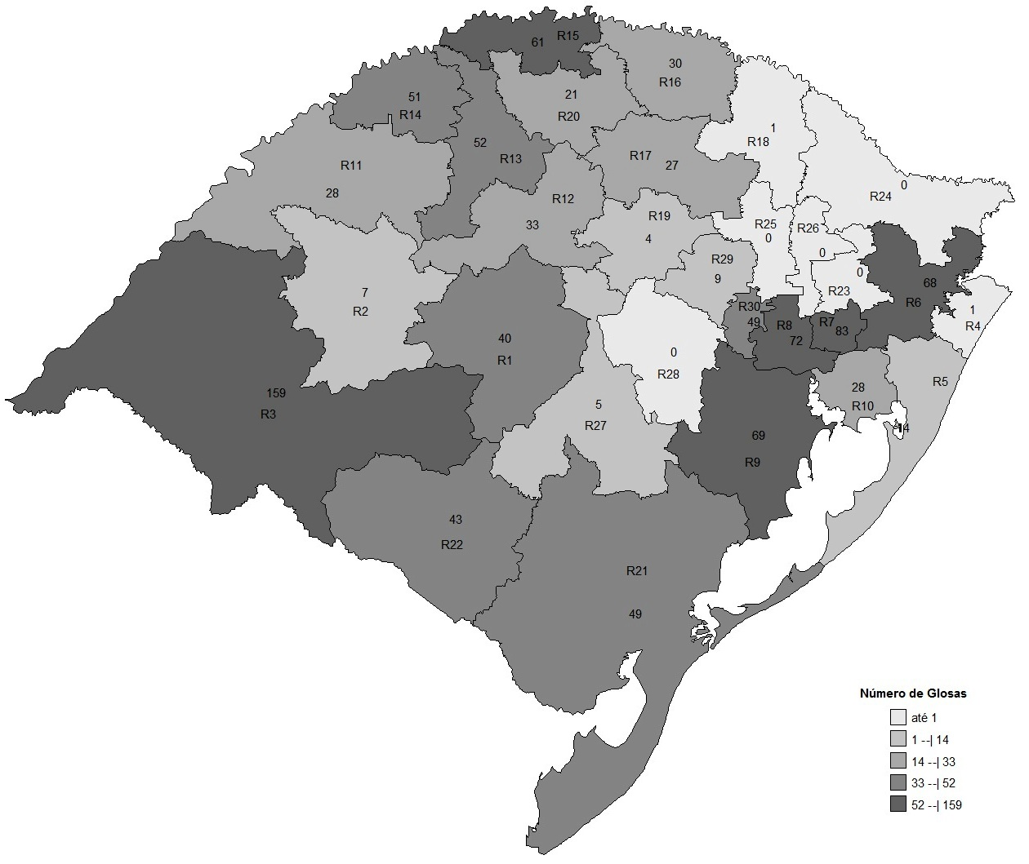
Fonte: Elaboração própria com base nos dados da CAMES/SES/RS; DATASUS.

